stm32是32位
回调函数写少数的东西
一般吧外部晶振作为输入，因为误差较小
串口的波特率要一致，串口的收发用
Strok（）
Atoi as码值转化成浮点数
atof

Sprint 单片机中Sprint函数：
说明1：使用该函数时必须包含stdio.h头文件，否则容易卡死程序
说明2：sprintf与printf函数的区别：二者功能相似，但是sprintf函数打印到字符串中（将数值转换成对应字符串形式，就是变换成ASCALL码），而printf函数打印输出到屏幕上。在单片机中将数值转换成字符串是sprintf函数最广的用途。

Sprint函数具体形式： int sprintf( char *buffer, const char *format, [ argument,...] );
解释:整形输出 sprintf（输出数组地址，<格式字符串>，参量表……）
注：只要在printf中可以使用的格式化字符串，在sprintf都可以使用。（和printf用法一致）

举例：在单片机程序中将156.23456转换成ascall码
有如下步骤：
1. 令一个浮点数变量temp=156.23456；
2. 写函数sprintf（char *buffer，”%9.5f”,temp）,即可将数存在buffer数组中
此例注：格式字符%m.nf中m代表输出数值整体位数（包含小数点，占一位），n是精度（小数点后保留n位）

数据发送：8个数据位 无校验位，有停止位 801 或8n1
使用指针时，字符型和整型时，整型前要加取指，而字符型却不用。
动态申请空间函数malloc void *malloc（unsigned int size）；看返回值类型

释放空间函数free void free（p）；
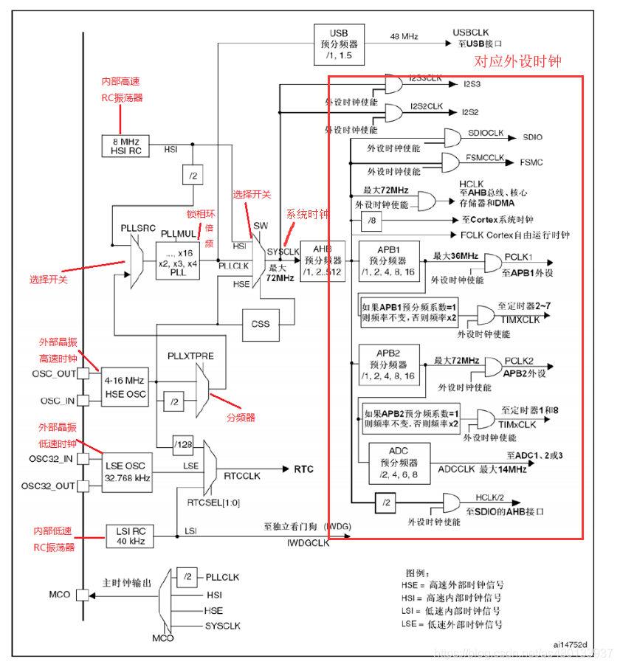
进入rcc选择外部高速时钟，Ceramic Resonator​ 晶体/陶瓷谐振器。
Serial Wire​ 串行线

Timebase source 时钟源 systick 系统定时器

像 void HAL_Delay(uint32_t Delay)中的uint32_t 代表的是无符号32位整形 即unsigned int
同理 uint16_t 代表的是 无符号16位整形即unsigned short
uint8_t代表的是 无符号8位整形即unsigned char

RESET 代表低电平
SET 代表高电平
while (1)
{
HAL_GPIO_WritePin(GPIOA,GPIO_PIN_8,RESET);
}
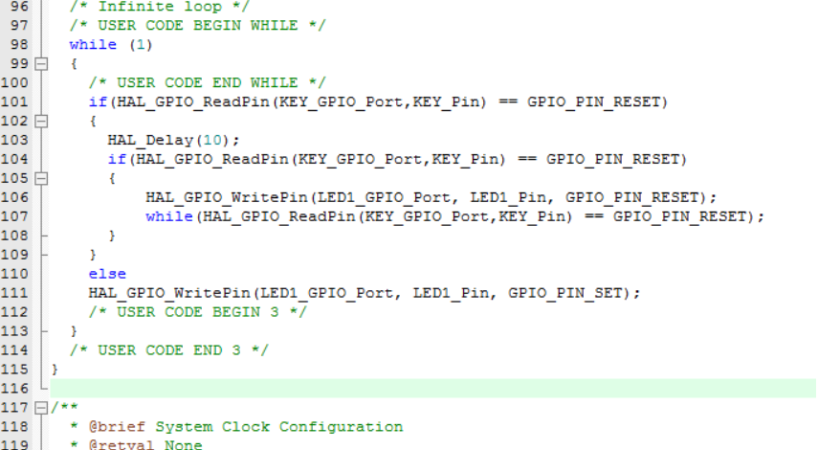

中断
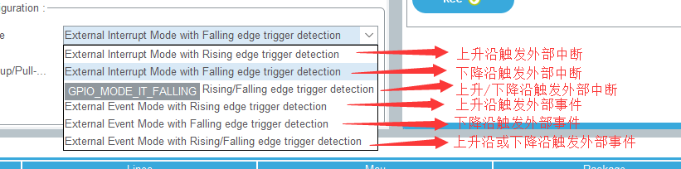
设置NVIC 嵌套向量中断控制器
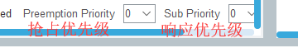

P-MOS管和N-MOS管：信号由P-MOS管和N-MOS管，依据两个MOS管的工作方式，使得GPIO具有“推挽输出”和“开漏输出”的模式 P-MOS管高电平导通，低电平关闭，下方的N-MOS低电平导通，高电平关闭

在开漏输出模式时，只有N-MOS管工作，如果我们控制输出为0，低电平，则P-MOS管关闭，N-MOS管导通，使输出低电平，I/O端口的电平就是低电平，若控制输出为1时，高电平，则P-MOS管和N-MOS管都关闭，输出指令就不会起到作用，此时I/O端口的电平就不会由输出的高电平决定，而是由I/O端口外部的上拉或者下拉决定 如果没有上拉或者下拉 IO口就处于悬空状态

并且此时施密特触发器是打开的，即输入可用，通过输入数据寄存器GPIOx_IDR可读取I/O的实际状态。，I/O口的电平不一定是输出的电平

在推挽输出模式时，N-MOS管和P-MOS管都工作，如果我们控制输出为0，低电平，则P-MOS管关闭，N-MOS管导通，使输出低电平，I/O端口的电平就是低电平，若控制输出为1 高电平，则P-MOS管导通N-MOS管关闭，使输出高电平，I/O端口的电平就是高电平， 外部上拉和下拉的作用是控制在没有输出时IO口电平

此时施密特触发器是打开的，即输入可用，通过输入数据寄存器GPIOx_IDR可读取I/O的实际状态。I/O口的电平一定是输出的电平

u 就表示unsigned，ul 就表示 unsigned long型，也就是无符号的意思。常用在非符号的场景，一是为了防止编译器将它作为有符号数字进行处理，显式声明，以防万一；二是防止编译提醒符合位改变等情况。

举例：比如ox8000 这是一个16位的数，如果不加u，有的编译器认为它是个负数，然后右移这个数的时候，编译器就会提醒符号位改变，就从负数变成了正数。如果加上u，0x8000u，直接声明这是一个无符号的16位数，随便怎么移动都没事，就相当于 usigned short 。

其实这和在数字末尾加f，加l等的作用是类似的

中断：主要由三个参数，一个是中断使能，一个是抢占优先级，还有一个就是响应优先级。(优先级数值越小，优先级别越高)
中断使能很好理解，就是是否开启中断，如果开启中断，则满足中断触发条件时程序会跳到中断服务程序运行，否则不响应中断主程序继续运行。
抢占优先级是用来判断一个中断是否可以打断另外一个中断的中断服务程序抢先运行。例如A中断触发，正在运行A中断的服务程序，此时B中断也触发，如果B中断的抢占优先级比A的高，则程序会打断A的中断服务程序，去运行B的中断服务程序，即中断嵌套。等B的中断服务程序运行完后继续运行A的中断服务程序。如果B的抢占优先级没有高过A的抢占优先级，则程序不会打断A的中断服务程序，而是待定A的中断服务程序运行完成后才运行B的中断服务程序。
响应优先级是用来判断抢占优先级相同的几个中断那个中断会优先响应。如果几个抢占优先相同的中断同时触发，那么响应优先级高的最先运行。
判断中断的优先级，先看抢占优先级，抢占优先级高的中断优先级别高。抢占优先级相同的情况下，响应优先高的中断优先级别高。抢占优先级和响应优先级相同的情况下，更加中断向量表确定。

__weak 是一个弱化标识，带有这个的函数就是一个弱化函数，什么意思呢，就是你可以在其他地方写一个名称和参数都一模一样的函数，编译器就会忽略这一个函数，而去执行你写的那个函数

//这里中断服务函数写在BEGIN 4，也可以写在其他可编辑的代码区域中，这里不明白的可以看前面几章的说明
/* USER CODE BEGIN 4 */
void HAL_GPIO_EXTI_Callback(uint16_t GPIO_Pin)
{
switch(GPIO_Pin) //扫描是哪个中断源触发的中断
{
case GPIO_PIN_8: //如果是GPIO8
{
for(uint16_t i=0;i<2000;i++); //消抖一下 if(!HAL_GPIO_ReadPin(GPIOA,GPIO_PIN_8)) //再次确认一遍GPIO8是否拉低；
{
HAL_GPIO_WritePin(LED1_GPIO_Port,LED1_Pin,GPIO_PIN_SET); //如果是，LED1 输出高电平，
}
__HAL_GPIO_EXTI_CLEAR_IT(GPIO_PIN_8); //清除外部中断标志位
break;
}
case GPIO_PIN_9:
//如果是GPIO9
{
for(uint16_t i=0;i<2000;i++); //消抖一下 if(!HAL_GPIO_ReadPin(GPIOA,GPIO_PIN_9)) //再次确认一遍GPIO；
{
HAL_GPIO_WritePin(LED1_GPIO_Port,LED1_Pin,GPIO_PIN_RESET); //如果是，LED1 输出低电平， } __HAL_GPIO_EXTI_CLEAR_IT(GPIO_PIN_9); //清除外部中断标志位 break; } case GPIO_PIN_10: //如果是GPIO10 { for(uint16_t i=0;i<2000;i++); //消抖一下 if(!HAL_GPIO_ReadPin(GPIOA,GPIO_PIN_10)) //再次确认一遍GPIO10是否拉低； { HAL_GPIO_TogglePin(LED1_GPIO_Port,LED1_Pin); //如果是，翻转LED1输出电平， } __HAL_GPIO_EXTI_CLEAR_IT(GPIO_PIN_10); //清除外部中断标志位 break; }
default：break; }
}/* USER CODE END 4 */\

HAL_Delay函数提供时基的定时器中断

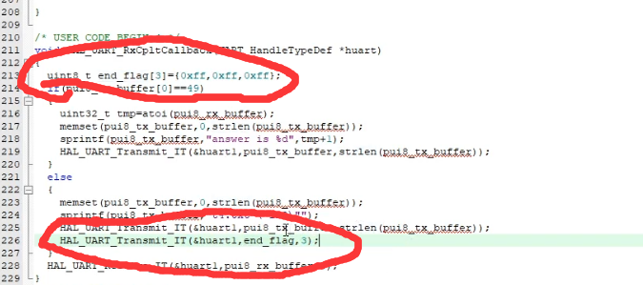
写串口屏的时候，以oxff结尾
IDLE中断接收不定长数据

ADC时钟由APB2分频而来，有上限。需要注意最高
ADC转换需要时间，精度越高时间越长。
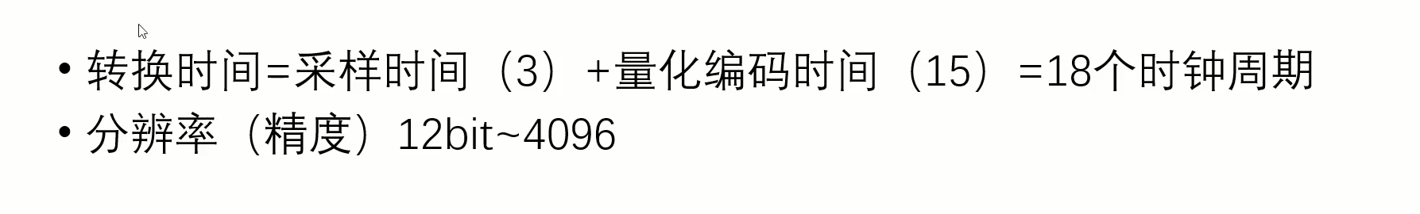
采样先保持 1.5个时钟周期或3个时钟周期。
Adc通道指的是一个过程，一次采集。
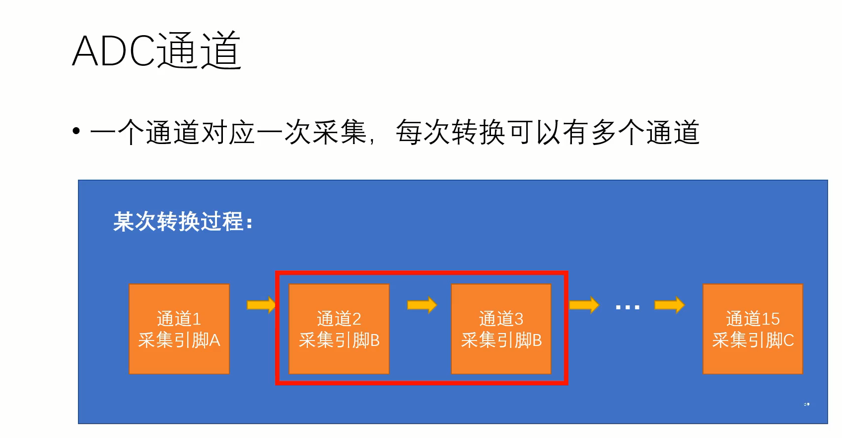

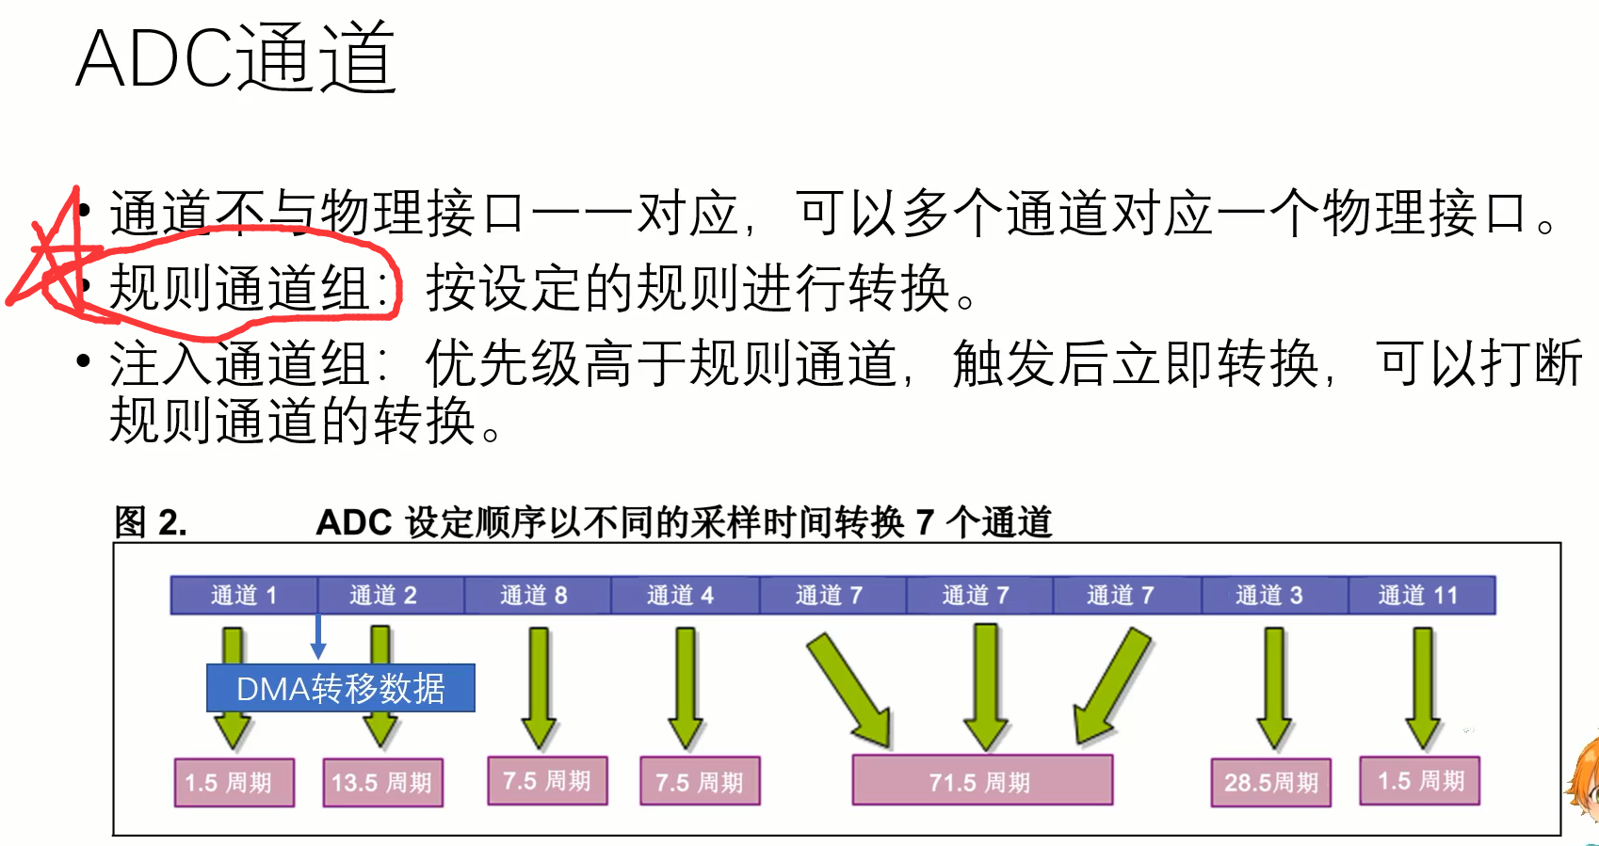

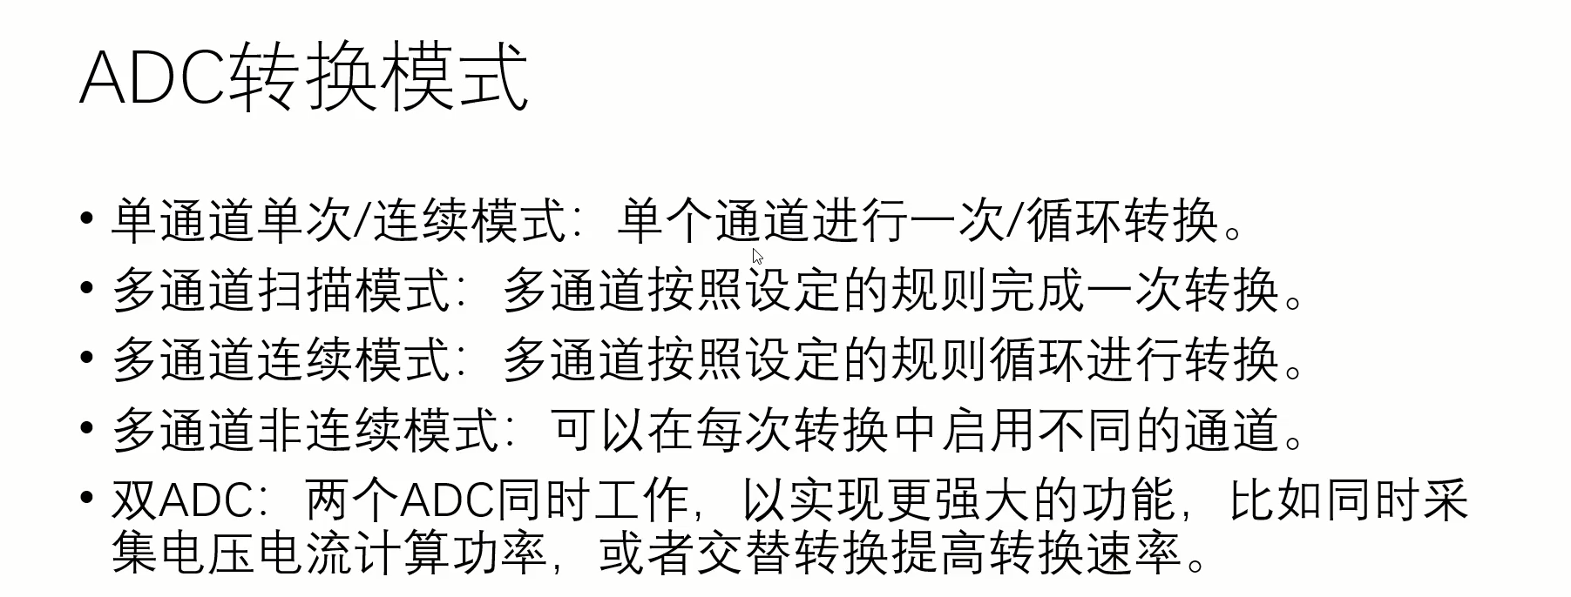
电力电子上多采用双adc，即同时采电压电流，

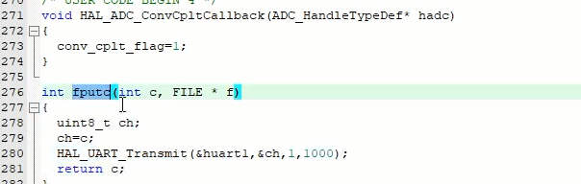

中断函数中越短越好，数据的处理尽量在外部处理
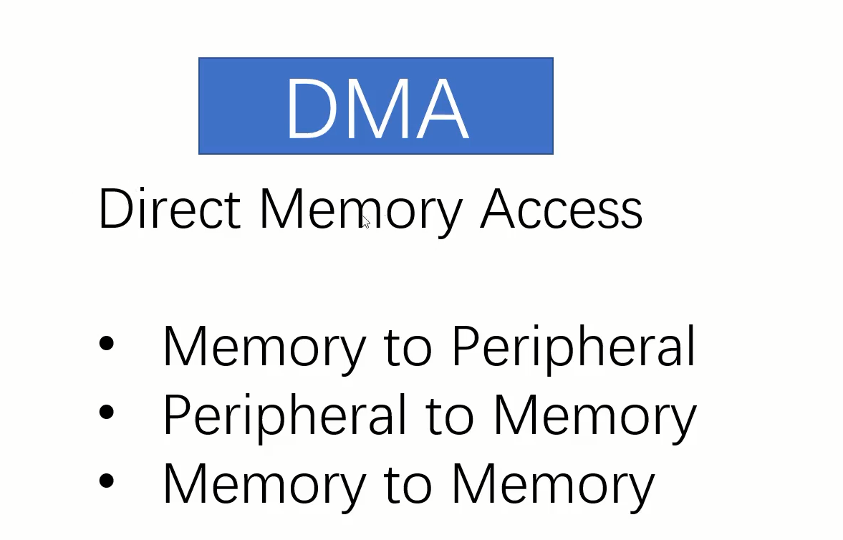
直接存储器访问，

DAC 片上dac和外设dac，片上dac的精度有点低（分辨率12bit）
主要使用dac8552
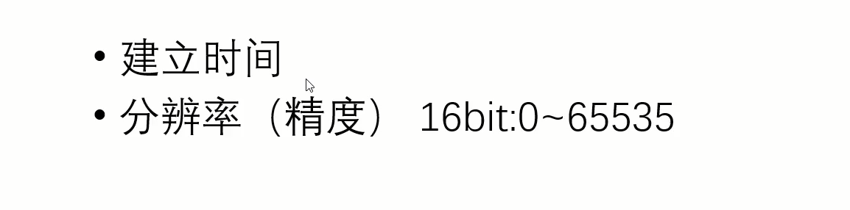
数字量转化为模拟量，

SPI总线Serial Peripheral interface（串行总线）极性和相位
全双工指可以同时（瞬时）进行信号的双向传输（A→B且B→A）。指A→B的同时B→A，是瞬时同步的

Mbps是megabits per second的缩写，是一种传输速率单位，指每秒传输的位（比特）数量，1Mbps=0.125MB/s。

Pwm：脉冲宽度调制
Duty 占空比

ARR
CCRX

pwm波：基本定时器 无pwm时间
通用定时器，基本功能
高级功能 死区时间 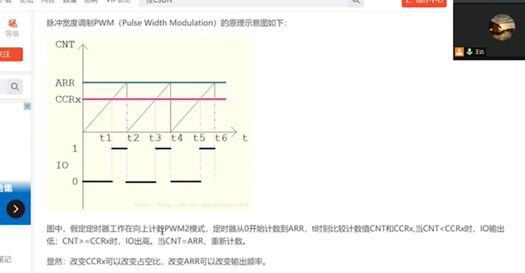

(ARR-CCRX)/ARR=占空比
互补pwm：一个定时器两个通道工作在模式一和模式二
自动重装寄存器 ARR
占空比由比较寄存器 CCRx
向上计数即从0到arr
重映射功能

Pulse就是占空比
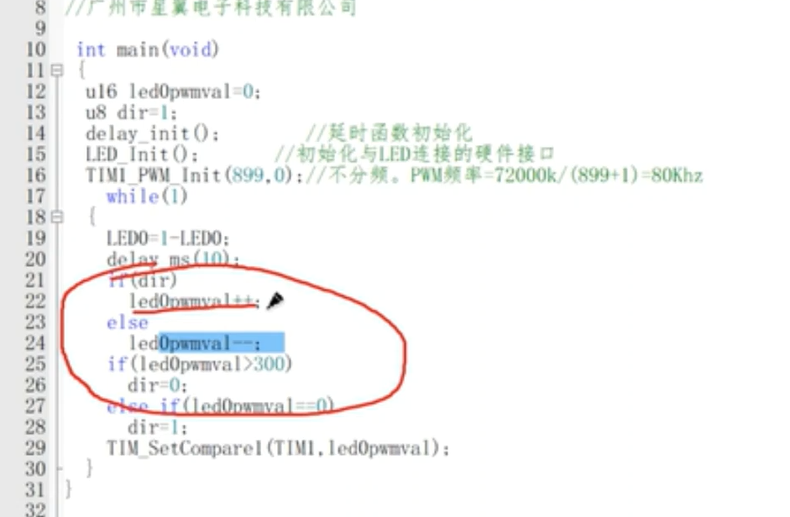

确定80khz，占空比不断变化
TIMx_ARR寄存器确定PWM频率，

TIMx_CCRx寄存器确定占空比

Psc预分频系数
PWM频率：

Fpwm =Tclk / ((arr+1)*(psc+1))(单位：Hz)

arr 是计数器值
psc 是预分频值

占空比：
- duty circle = TIM3->CCR1 / arr(单位：%)
- TIM3->CCR1 用户设定值

Spwm：正弦脉宽调制：spwm可以等效正弦变化的电压信号
单极性与双极性

调制度：0到1，中值不变，波峰波谷会改变，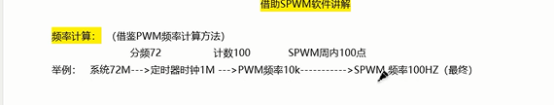

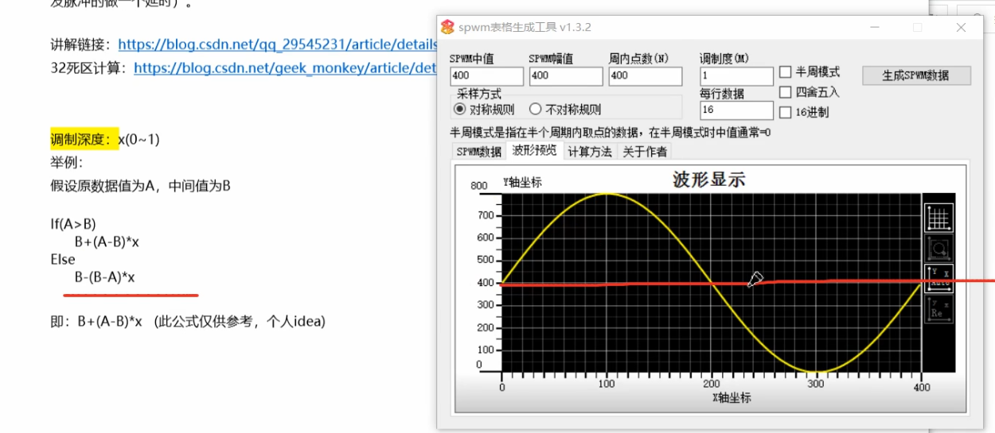

相位：三相逆变

6路spwm输出死区控制
Spwm波的输出需要两个定时器即一个为另一个服务。1输出pwm 2中断为一服务

